Thiết kế dữ liệu Quản lý kho hàng

Version 2.0

Sinh viên thực hiện:
1241393 – Đàm Thiệu Quang
1241444 – Nguyễn Thị Yến
Bảng ghi nhận thay đổi tài liệu

Ngày | Phiên bản | Mô tả | Tác giả
02/01/2014 | 1.0 | Thiết kế dữ liệu | Đàm Thiệu Quang
04/01/2014 | 2.0 | Chỉnh sửa | Nguyễn Thị Yến

Mục lục
1. Sơ đồ logic 3
2. Mô tả chi tiết các kiểu dữ liệu trong sơ đồ logic 4

Sơ đồ logic
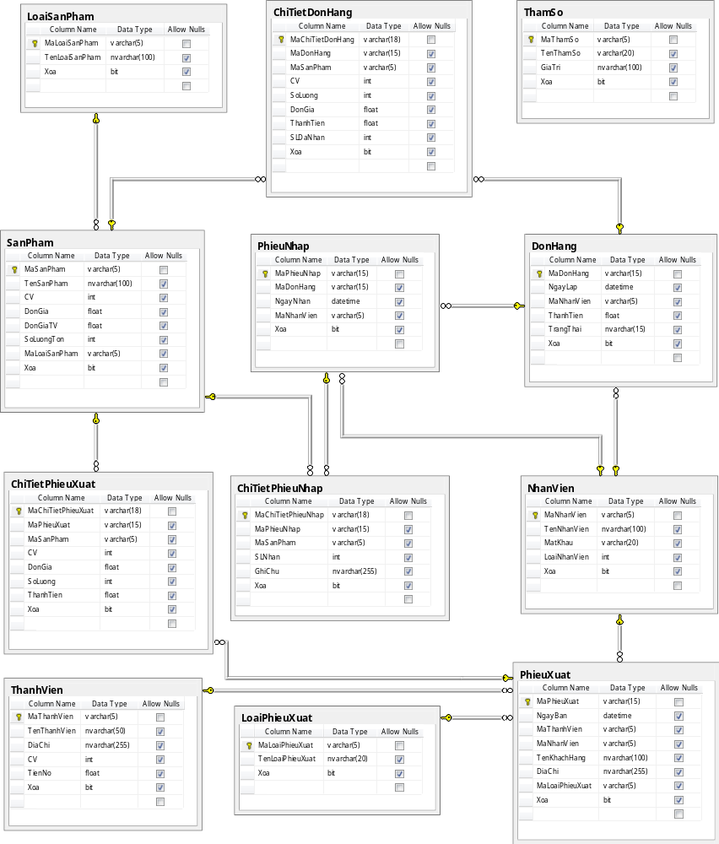

Mô tả chi tiết các kiểu dữ liệu trong sơ đồ logic
- Bảng DonHang:
STT | Tên thuộc tính | Kiểu | Ràng buộc | Ý nghĩa/ghi chú
1 | MaDonHang | varchar(15) | Not null | Dủng cho việc quản lý đơn hàng, giúp phân biệt các đơn hàng
2 | NgayLap | datetime |  | Cho biết thời gian tạo đơn hàng
3 | MaNhanVien | varchar(5) |  | Cho biết nhân viên tạo đơn hàng
4 | ThanhTien | float |  | Cho biết trị giá cua đơn hàng
5 | TrangThai | nvarchar(15) |  | Cho biết trạng thái của đơn hàng là “chưa nhận”, hoặc “nhận một phần”
6 | Xoa | Bit |  | Cho biết đơn hàng đã bị xóa

- Bảng ChiTietDonHang:
STT | Tên thuộc tính | Kiểu | Ràng buộc | Ý nghĩa/ghi chú
1 | MaChiTietDonHang | varchar(18) | Not null | Dùng để phân biệt giữa các chi tiết đơn hàng
2 | MaDonHang | varchar(15) |  | Cho biết chi tiết đơn hàng thuộc đơn hàng nào
3 | MaSanPham | varchar(5) |  | Cho biết chi tiết đơn hàng là sản phẩm gì
4 | CV | int |  | Điểm tích lũy tương ứng với từng sản phẩm. Khi khách hàng mua sản phẩm thì sẽ được cộng CV, tới một mức quy định, khách hàng sẽ được giả giá khi mua hàng.
5 | DonGia | float |  | Đơn giá của sản phẩm tại thời điểm hiện tại
6 | SoLuong | int |  | Số lượng sản phẩm tương ứng với các sản phẩm trong đơn hàng
7 | ThanhTien | float |  | Thành tiền của một chi tiết đơn hàng
8 | SLDaNhan | int |  | Số lượng sản phẩm của một đơn hàng đã được nhận và nhập kho.
9 | Xoa | bit |  | Cho biết chi tiết đơn hàng đã bị xóa

- Bảng PhieuNhap:
STT | Tên thuộc tính | Kiểu | Ràng buộc | Ý nghĩa/ghi chú
1 | MaPhieuNhap | varchar(15) | Not null | Dủng cho việc quản lý phiếu nhập, giúp phân biệt các phiếu nhập
2 | MaDonHang | varchar(15) |  | Cho biết phiếu nhập nhập kho cho đơn đặt hàng nào
3 | NgayNhan | datetime |  | Cho biết thời gian nhập kho
4 | MaNhanVien | varchar(15) |  | Cho biết nhân viên nào tạo phiếu nhập
5 | Xoa | bit |  | Cho biết phiếu nhập đã bị xóa

- Bảng ChiTietPhieuNhap:
STT | Tên thuộc tính | Kiểu | Ràng buộc | Ý nghĩa/ghi chú
1 | MaChiTietPhieuNhap | varchar(18) | Not null | Dùng để phân biệt giữa các chi tiết phiếu nhập
2 | MaPhieuNhap | varchar(15) |  | Cho biết chi tiết phiếu nhập thuộc phiếu nhập nào
3 | MaSanPham | varchar(5) |  | Cho biết chi tiết phiếu nhập là sản phẩm gì
4 | SLNhan | int |  | Số lượng sản phẩm của một đơn hàng được nhận và nhập kho tại thời điểm tạo phiếu nhập..
5 | GhiChu | nvarchar(255)
6 | Xoa | bit |  | Cho biết chi tiết phiếu nhập đã bị xóa

- Bảng PhieuXuat:
STT | Tên thuộc tính | Kiểu | Ràng buộc | Ý nghĩa/ghi chú
1 | MaPhieuXuat | varchar(15) | Not null | Dủng cho việc quản lý phiếu xuất, giúp phân biệt các phiếu xuất
2 | Ngay Ban | datetime |  | Cho biết thời gian xuất kho, bán hàng cho khách hàng
3 | MaThanhVien | varchar(5) |  | Cho biết thành viên đã mua hàng
4 | MaNhanVien | varchar(5) |  | Cho biết nhân viên nào tạo phiếu xuất
5 | TenKhachHang | nvarchar(100) |  | Cho biết tên khách hàng đã mua hàng
6 | DiaChi | nvarchar(255) |  | Cho biết địa chỉ của khách hàng đã mua hàng
7 | MaLoaiPhieuXuat | varchar(5) |  | Cho biết phiếu xuất thuộc loại phiếu xuất nào
8 | Xoa | bit |  | Cho biết phiếu xuất đã bị xóa

- Bảng ChiTietPhieuXuat:
STT | Tên thuộc tính | Kiểu | Ràng buộc | Ý nghĩa/ghi chú
1 | MaChiTietPhieuXuat | varchar(18) | Not null | Dùng để phân biệt giữa các chi tiết phiếu xuất
2 | MaPhieuXuat | varchar(15) |  | Cho biết chi tiết phiếu xuất thuộc phiếu xuất nào
3 | MaSanPham | varchar(5) |  | Cho biết chi tiết phiếu xuất là sản phẩm gì
4 | CV | int |  | Điểm tích lũy tương ứng với từng sản phẩm. Khi khách hàng mua sản phẩm thì sẽ được cộng CV, tới một mức quy định, khách hàng sẽ được giả giá khi mua hàng.
5 | DonGia | int |  | Đơn giá của sản phẩm tại thời điểm hiện tại
6 | SoLuong | float |  | Số lượng sản phẩm xuất bán cho khách hàng
7 | ThanhTien | int |  | Thành tiền của một chi tiết phiếu xuất
8 | Xoa | bit |  | Cho biết chi tiết phiếu xuất đã bị xóa

- Bảng LoaiPhieuXuat:
STT | Tên thuộc tính | Loại | Ràng buộc | Ý nghĩa/ghi chú
1 | MaLoaiPhieuXuat | varchar(5) | Not null | Dùng để phân biệt các loại phiếu xuất.
2 | TenLoaiPhieuXuat | nvarchar(20) |  | Cho biết tên loại phiếu xuất
3 | Xoa | bit |  | Cho biết loại phiếu xuất đã bị xóa

- Bảng SanPham:
STT | Tên thuộc tính | Loại | Ràng buộc | Ý nghĩa/ghi chú
1 | MaSanPham | varchar(5) | Not null | Mã sản phẩm giúp hỗ trợ việt quản lý, dùng phân biệt giữa các sản phẩm
2 | TenSanPham | nvarchar(100) |  | Tên của sản phẩm
3 | CV | int |  | Điểm tích lũy tương ứng với từng sản phẩm. Khi khách hàng mua sản phẩm thì sẽ được cộng CV, tới một mức quy định, khách hàng sẽ được giả giá khi mua hàng.
4 | DonGia | float |  | Đơn giá của sản phẩm tại thời điểm hiện tại
5 | DonGiaTV | float
6 | SoLuong Ton | int |  | Số lượng sản phẩm đang có trong kho
7 | MaLoaiSanPham | varchar(5) |  | Cho biết sản phẩm thuộc loại sản phẩm nào
8 | Xoa | bit |  | Cho biết sản phẩm đã bị xóa

- ThanhVien:
STT | Tên thuộc tính | Loại | Ràng buộc | Ý nghĩa/ghi chú
1 | MaThanhVien | varchar(5) | Not null | Dủng cho việc quản lý thành viên, giúp phân biệt các thành viên
2 | TenThanhVien | nvarchar(50) |  | Cho biết tên cùa thành viên
3 | DiaChi | nvarchar(255) |  | Cho biết địa chỉ của thành viên
4 | CV | int |  | Điểm tích lũy tương ứng với từng sản phẩm. Khi khách hàng mua sản phẩm thì sẽ được cộng CV, tới một mức quy định, khách hàng sẽ được giả giá khi mua hàng.
5 | TienNo | float |  | Cho biết Tiền mà thành viên còn nợ.
6 | Xoa | bit |  | Cho biết thành viên đã bị xóa

- Bảng LoaiSanPham:
STT | Tên thuộc tính | Loại | Ràng buộc | Ý nghĩa/ghi chú
1 | MaLoaiSanPham | varchar(5) | Not null | Dùng để phân biệt các loại sản phẩm.
2 | TenLoaiSanPham | nvarchar(100) |  | Cho biết tên loại sản phẩm
3 | Xoa | bit |  | Cho biết loại sản phẩm đã bị xóa

- NhanVien:
STT | Tên thuộc tính | Loại | Ràng buộc | Ý nghĩa/ghi chú
1 | MaNhanVien | varchar(5) | Not null | Dùng để quản lý các nhân viên
2 | TenNhanVien | nvarchar(100) |  | Cho biết tên của nhân viên
3 | MatKhau | varchar(20) |  | Cho biết mật khẩu đăng nhập vào chương trình của các nhân viên
4 | LoaiNhanVien | int |  | Cho biết nhân viên thuộc loại nhân viên nào
5 | Xoa | bit |  | Cho biết nhân viên đã bị xóa

- ThamSo:
STT | Tên thuộc tính | Loại | Ràng buộc | Ý nghĩa/ghi chú
1 | MaThamSo | varchar(5) | Not null | Dủng cho việc quản lý tham số, giúp phân biệt các tham số
2 | TenThamSo | varchar(20) |  | Cho biết tên cùa tham số
3 | GiaTri | nvarchar(100) |  | Cho biết giá trị của tham số
4 | Xoa |  |  | Cho biết tham số đã bị xóa

